PLAN DE RECUPERACIÓN
AÑO: 2026
PERIODO ACADÉMICO | ASIGNATURA | NOMBRE DOCENTE
PRIMER PERIODO | LENGUA CASTELLANA | DOCENTES GRADO PRIMERO

OBJETIVO DE LA NIVELACIÓN | Reforzar el reconocimiento de fonemas y grafemas (vocales y consonantes M, N, S, Y), la segmentación silábica y la comprensión de textos cortos, para que el estudiante logre una lectura fluida y una escritura acorde a su nivel de desarrollo.
COMPETENCIA POR EVALUAR | Comunicativa (Lectora y Escritora): Capacidad para identificar sonidos vocálicos y consonánticos (M, N, S, Y), asociar imágenes con palabras, segmentar sílabas y extraer información explícita de una lectura sencilla.

ACTIVIDADES PROPUESTAS | FECHA DE REVISIÓN | CRITERIOS DE EVALUACIÓN
- Fichas para pintar: Practicar el reconocimiento auditivo y visual de las vocales y las letras M, N, S, Y.  - Taller de Correspondencia: Unir imágenes con su letra inicial y emparejar palabras que riman (ej: mano-mono, mesa-pesa).  - Segmentación Silábica: Colorear o aplaudir la cantidad de sílabas de diversos objetos cotidianos.  - Lectura Guiada: Leer la historia de "Susy" y realizar un ejercicio de falso/verdadero para verificar la comprensión de detalles. | - Entrega de actividades: (Día) de (Mes) de 2026.  - Sustentación / Re-evaluación: (Día) de (Mes) de 2026. | - Identificación: Reconoce y pronuncia correctamente el sonido de cada letra estudiada.  - Escritura: Escribe palabras sencillas dictadas y asocia correctamente la grafía con la imagen,  - Comprensión: Responde acertadamente preguntas sobre un texto escuchado o leído.

COMPROMISO DEL ESTUDIANTE | - A realizar las actividades propuestas por el docente.  - A practicar lectura diaria en casa con ayuda de la familia.  - A practicar escritura en casa diariamente.  - A presentarse puntualmente el día de la aplicación de la recuperación.

_________________________________________  FIRMA DEL ESTUDIANTE | _________________________________________  FIRMA DEL PADRE DE FAMILIA

ACTIVIDADES PROPUESTAS

- Practicar el reconocimiento auditivo y visual de las vocales y las letras M, N, S, Y. Pinta las imágenes.
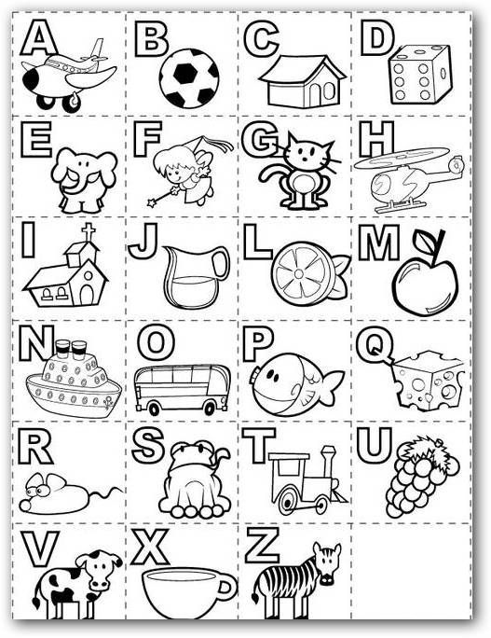

- Escribe la letra con la que comienza cada dibujo.

 |  | 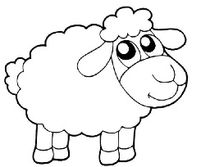 |  | 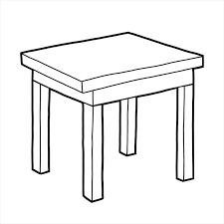
Avión |  | Oveja |  | Mesa
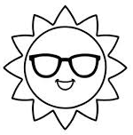 |  |  |  | 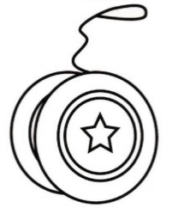
Sol |  | Nene |  | Yoyo

- Colorea las silabas:

Pelota
Mano
Mariposa

- Une las palabras que riman.
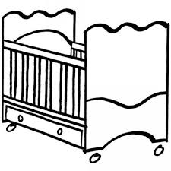 | - Cuna |  |  |  | 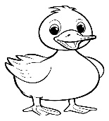 | - Pato
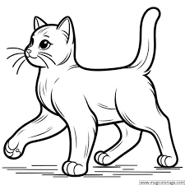 | - Gato |  |  |  |  | - Pesa
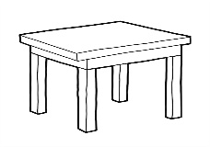 | - Mesa |  |  |  |  | - Luna

- Responde según el texto que lee tu profesor.

El Gatito de Algodón
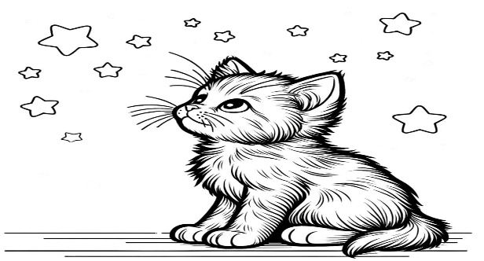
Había una vez un gatito muy blanco llamado Algodón. Vivía en una casita con un jardín lleno de flores rojas.
Un día, Algodón encontró una pelota azul debajo de un arbusto. Se puso muy feliz y saltó de alegría. Algodón jugó con su pelota todo el día hasta que se quedó dormido bajo el sol.

- ¿El gatito de Algodón es blanco? |  | V |  |  | F
- ¿El gatito encontró un hueso? |  | V |  |  | F
- ¿El gatito encontró su juguete en el tejado? |  | V |  |  | F
- ¿El gatito se sintió feliz cuando encontró su juguete? |  | V |  |  | F

